Střední škola, Základní škola a Mateřská škola, Karviná, příspěvková organizace

Množství číslice 2
Jana Karkošková

Použité zdroje:
http://www.tutsking.com/wp-content/uploads/tweety.gif
http://www.clipartheaven.com/clipart/occasions/parties/party_hats.gif
http://www.free-clip-art.com/members/content/gallery/Food_Clip_Art/Food004C.gif
http://www.clipartpal.com/_thumbs/pd/education/crayon_orange.png
http://openclipart.org/people/palomaironique/BULB02.svg
http://openclipart.org/people/ecloud/shawn_rutledge-floor_lamp.svg
http://openclipart.org/people/Gerald_G/Gerald_G_Soft_Ice_Cream_Cones_(FF_Menu)_3.svg
http://openclipart.org/people/Gerald_G/Gerald_G_Soft_Ice_Cream_Cones_(FF_Menu).svg
http://openclipart.org/people/waferd/BT-FlowerPetal-BrushSet-12-3.svg
http://openclipart.org/people/photothailand/1288347518.svg
http://openclipart.org/people/johnny_automatic/johnny_automatic_wild_rose.svg
http://www.bridalassociationofamerica.com/clipart/hearts/hearts_08.gi f
http://www.tutsking.com/wp-content/uploads/mickey-mouse.gif
http://www.cksinfo.com/clipart/food/fruits/cherries/cherries.png
http://www.clipartguide.com/_small/0808-0711-0713-5118.jpg
http://www.freeclipartnow.com/d/36259-1/dice.jpg
http://openclipart.org/people/TomBrough/sleepyVWBeetle.svg
Spoj čarou, co patří k číslici 2.
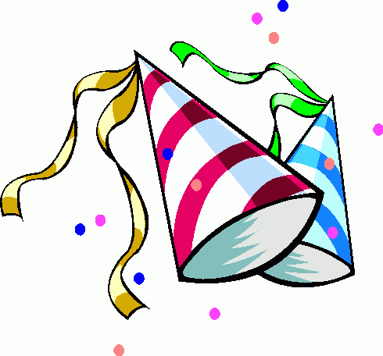



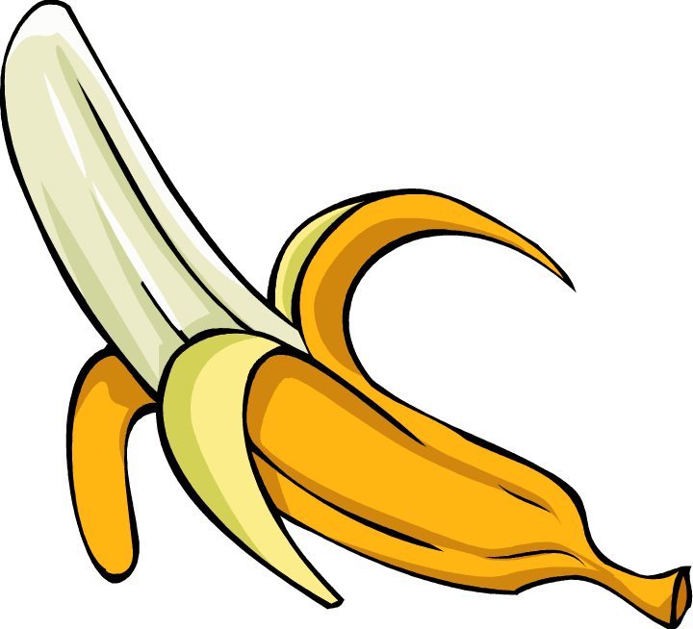

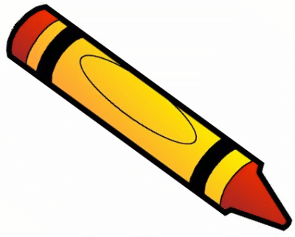

2
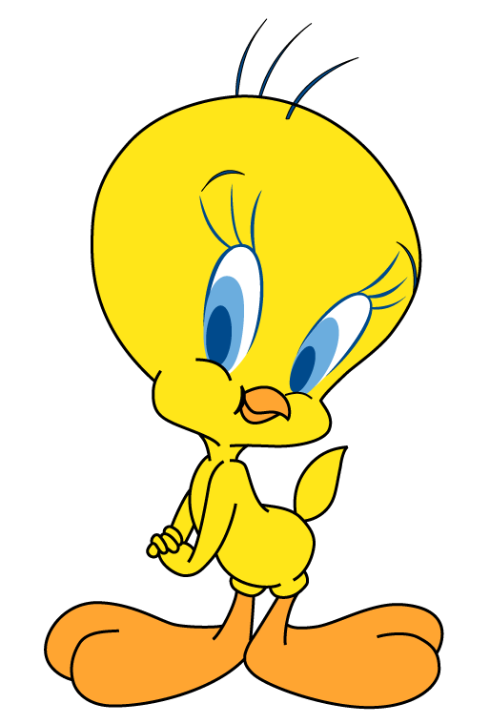


Nakresli puntíky k číslici.

1 | 2 | 2 | 1 | 2

Škrtni číslici, která k obrázku nepatří.

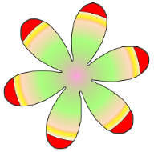

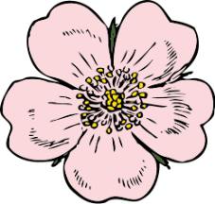
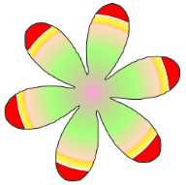

1 2 1 2 1 2

1 | 2 | 2 | 1 | 2 | 1 | 2 | 2
Vybarvi okénko s číslicí 2
modrou pastelkou.
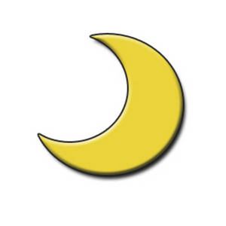
K obrázkům napiš správnou číslici.


